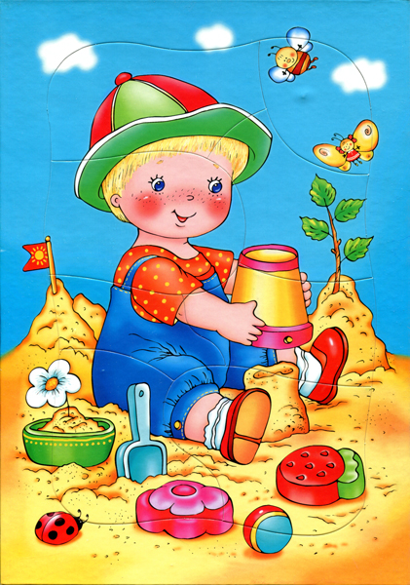
Развивающие игры в песочнице. Советы родителям
Песочница - это прекрасная развивающая среда для работы с детьми. Песочная игра является самой древней и самой разнообразной. Она дает неограниченные возможности экспрессии, так как игры с песком насыщены разными эмоциями (восторгом, удивлением, волнением, радостью), позволяет создавать символические образы, отражающие неповторимый внутренний мир ребенка. Удивительное происходит в том, что песочная сказочная страна - не что иное, как проекция внутреннего мира ребенка.
КАК ИГРАТЬ С ПЕСКОМ? Детям показывают, как можно глубоко погрузив руки в чистый речной песок, перетирать его между ладонями, сжимать, просеивать. Следует учить детей проговаривать свои ощущения: "Я чувствую маленькие крупинки. Они колются. Мне приятно.Я чувствую тепло (холод) песка".
ПЕСОЧНЫЕ ИГРЫ МОКРЫЕ ОТПЕЧАТКИ. Оставить следы босых ног на песчаной влажной площадке; след ноги в ведерке; в обуви разного размера.
ЗАБАВНЫЕ ЛАДОШКИ. Сделать отпечатки ладошек; палочкой дорисовать изображение.
"ЗОЛОТОИСКАТЕЛИ". Разбросать камешки по песчаной поверхности, спрятать, искать "золото", складывать в сито.
БРОСЬ КАМЕШЕК. В песке сделать ямки, начертить линию, у которой стоят игроки. У каждого ведерко с камешками. Бросают по три камешка. Победителей угощают песчаными тортами.
ПЕСОЧНАЯ ЧЕРЕПАХА. Сделать из влажного песка большой овальный холм - туловище, маленький холмик наверху - голова, выпуклость по бокам - ноги.
ПЕСОЧНЫЕ ЗАМКИ, Для малышей насыпать песок в кучу, сначала маленькую, затем все больше и больше. У кого хватит сил? Кто съел всю кашу?
КАРТИНЫ НА ПЕСКЕ. На ровной влажной поверхности палочкой, прутиком рисуются различные изображения животных, людей, зданий и т.п.
ОПЫТЫ С ПЕСКОМ, Задание: насыпать сухой песок в ведерки, баночки, в воронки, в формочки. Вопросы: какой песок? (Сухой, хорошо сыплется, шуршит и т.д.) Что можно вылепить из сухого песка? Попробуйте сделать домик. Задание: полить песок из леек, кружек, баночек. Вопросы: Какой стал песок? (Потемнел, не сыплется, хорошо накладывается в формочки, ведра). Сделаем большую горку. У кого больше? Какой песок вам больше нравится: сухой или мокрый? Почему?
УГОЩЕНИЯ. Детям предлагается сделать "кашу", разложить в кастрюли, тарелки, кормить кукол, зверюшек (игрушки резиновые). Затем можно приготовить угощения для членов своей семьи.
САЖАЕМ КЛУМБУ. Несложно с помощью грабелек и лопатки сделать клумбу из веточек и травинок. Научите малыша выкапывать ямку для саженца и поливать растения.
ДЕЛАЕМ ЗООПАРК. Для этого занятия понадобятся формочки с рельефами животны.
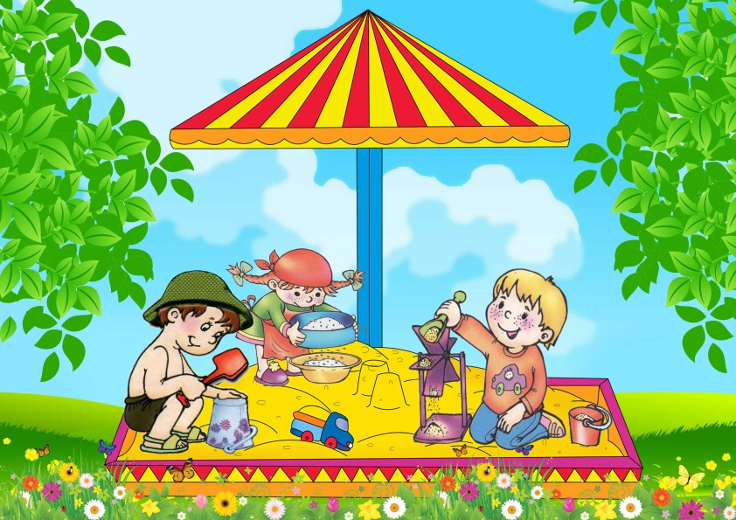
ВСЕ ЛОМАЕМ. Если малыш хочет, пусть развалит все свои сооружения. Ведь он изрядно потрудился и под конец ему тоже нужно расслабиться. К тому же в общественной песочнице, ребенку может быть обидно, если его труды разрушит другой ребенок. А так сделаем это частью игры. В конце хочется отметить несколько правил поведения в песочнице. Играя здесь, малыш получает первый опыт общения со своими сверстниками. В песочницу лучше брать побольше игрушек, чтобы ваш ребенок привыкал делиться с другими детьми, учился просить разрешения и благодарить, если хочет поиграть чужой игрушкой. Малыша нужно подготовить к тому, что кто-то может взять его песочный инвентарь, разрушить старательно сделанную фигурку, некоторые дети могут начать бросаться песком. Все эти нюансы непременно нужно учитывать и научить ребенка вести себя правильно.

